**Об утверждении документации по планировке территории**

Рассмотрев документацию по планировке территории в составе проекта планировки территории линейного объекта «Строительство железнодорожного пути необщего пользования ООО «СТН»   
с примыканием по станции Еваяха Свердловской железной дороги - филиала ОАО «РЖД» 1 этап строительства», руководствуясь статьями 41 - 46 Градостроительного кодекса Российской Федерации, в соответствии со статьей 16 Федерального закона от 06.10.2003   
№ 131-ФЗ «Об общих принципах организации местного самоуправления в Российской Федерации», Уставом городского округа город Новый Уренгой Ямало-Ненецкого автономного округа, на основании обращения от 27.02.2025 № 5211428700, Администрация города Новый Уренгой

ПОСТАНОВЛЯЕТ:

1. Утвердить проект планировки территории линейного объекта «Строительство железнодорожного пути необщего пользования   
ООО «СТН» с примыканием по станции Еваяха Свердловской железной дороги - филиала ОАО «РЖД» 1 этап строительства» согласно приложению к настоящему постановлению.

2. Управлению делами Администрации города Новый Уренгой (Игнашова М.Н.) разместить настоящее постановление в сетевом издании «Импульс Севера».

3. Департаменту внутренней политики Администрации города Новый Уренгой (Антонов В.А.) разместить настоящее постановление   
на официальном сайте Администрации города Новый Уренгой в сети Интернет не позднее 7 дней со дня его подписания.

4. Настоящее постановление вступает в силу со дня его официального опубликования.

Глава города Новый Уренгой А.А. Колодин

Приложение

к постановлению Администрации

города Новый Уренгой

от

**Проект планировки территории линейного объекта**

**«Строительство железнодорожного пути необщего пользования ООО «СТН» с примыканием по станции Еваяха Свердловской железной дороги - филиала ОАО «РЖД» 1 этап строительства»**

**1 . Проект планировки территории. Графическая часть**

**Чертеж проекта планировки**

2. Существующие (ранее установленные в соответствии с законодательством РФ), отменяемые красные линии отсутствуют. Красные линии проектом планировки территории не устанавливаются, так как железнодорожные пути частные и не являются территорией общего пользования.

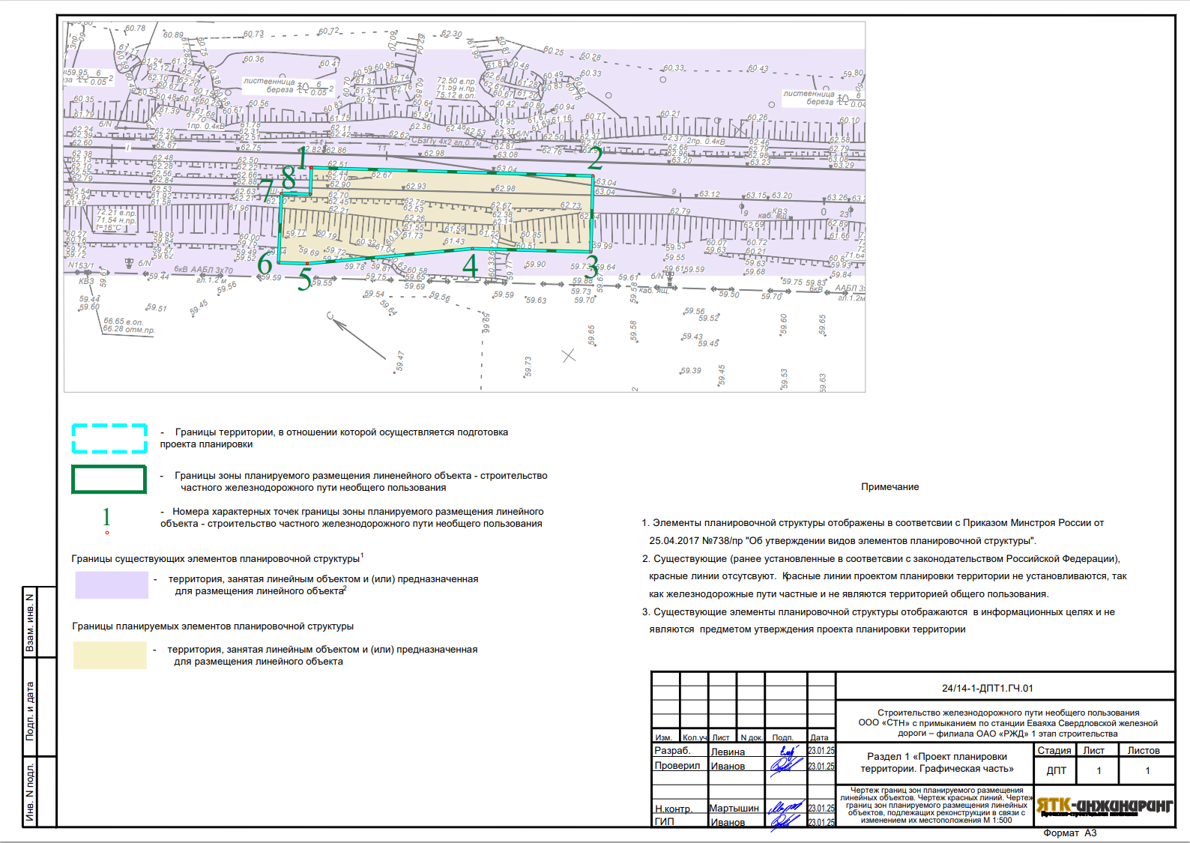

4. Размещение линейных объектов, подлежащих реконструкции в связи с изменением их местоположения, проектом планировки территории не предусмотрено

**2. Положение о размещении линейных объектов**

**2.1. Наименование, назначение и основные характеристики (категория протяженность, проектная мощность, пропускная способность, грузонапряженность, интенсивность движения) планируемых для размещения линейных объектов, а также линейных объектов, подлежащих реконструкции в связи с изменением их местоположения.**

В рамках реализации линейного объекта «Строительство железнодорожного пути необщего пользования ООО «СТН» с примыканием по станции Еваяха Свердловской железной дороги – филиала ОАО «РЖД» (далее – линейный объект), на I этапе производится строительство пути №1 от ПК0+00,00 до ПК0+39,23 путем врезки СП17 в путь №13 станции Еваяха.

Проектной документацией предусматриваются следующие проектные решения:

* сооружение земляного полотна для ж.-д. пути №1 и стрелочного перевода №17;
* укладка пути №1;
* укладка нового стрелочного перевода №17.

Назначение линейного объекта – частный, железнодорожный путь необщего пользования.

Ширина полосы отвода (ширина зоны планируемого размещения линейного объекта) от 13 до 17 метров.

Проектирование видеонаблюдения и линий связи данным проектом не предусмотрена.

Основные технико-экономические показатели I этапа строительства приведены в таблице 1.

Таблица 1

| **Наименование показателей** | **Значения показателей** |
| --- | --- |
| 1. Категория железнодорожной линии | III-п |
| 1. Грузонапряженность | до 3 млн. т. брутто/год |
| 1. Вид тяги, тип локомотива | Тепловозная,  ТЭ-3, 2ТЭМ-2, ТЭМ-2, ТЭМ-2У, ТЭМ-УМ, ТЭМ-15 |
| 1. Скорость | до 25 км/ч |
| 1. Разборка участка путей, м | 49,57 |
| 1. Протяженность пути, м: | |
| - проектируемого №1 | 39,23 |
| 1. Количество укладываемых стрелочных переводов, шт | 1 |

Мощность верхнего строения пути принята в соответствии с СП 37.13330.2012 для железнодорожных линий III-п категории.

Конструкция верхнего строения пути принята следующая:

* звеньевой путь на новых рельсах Р50 длиной 12,5 м;
* балласт из песчано-гравийной смеси однослойный с минимальной толщиной под шпалой 25 см, ширина балластной призмы поверху – 3,20 м.

Стрелочный перевод предусматриваются на новых материалах, брусья новые деревянные, рельсы Р50, марка 1/9, типовой проект 2498.00.000.

Крутизна откосов принимается равной 1:1,5.

**2.2. Перечень субъектов Российской Федерации, перечень муниципальных районов, муниципальных округов, городских округов в составе субъектов Российской Федерации, перечень поселений, населенных пунктов, внутригородских территорий городов федерального значения, на территориях которых устанавливаются зоны планируемого размещения линейных объектов.**

Зона размещения линейного объекта находится на территории городского округа города Новый Уренгой Ямало-Ненецкого автономного округа.

Элемент планировочной структуры расположен в границах кадастрового квартала 89:11:060201.

**2.3. Перечень координат характерных точек границ зон планируемого размещения линейных объектов**

Перечень координат характерных точек границ зоны планируемого размещения линейного объекта приведена в таблице 2.

Таблица 2

|  |  |  |  |
| --- | --- | --- | --- |
| **Система координат: МСК-89** | | | |
| **Площадь земельного участка 784 кв. м** | | | |
| **Обозначение характерных точек** | **Координаты** | |
| **X** | **Y** |

| **1** | **2** | **3** |
| --- | --- | --- |
| 1 | 1530656.28 | 4438399.21 |
| 2 | 1530615.66 | 4438427.96 |
| 3 | 1530607.89 | 4438416.99 |
| 4 | 1530624.94 | 4438404.88 |
| 5 | 1530646.66 | 4438385.23 |
| 6 | 1530650.81 | 4438382.3 |
| 7 | 1530657.77 | 4438392.42 |
| 8 | 1530653.59 | 4438395.36 |
| 1 | 1530656.28 | 4438399.21 |

**2.4. Перечень координат характерных точек границ зон планируемого размещения линейных объектов, подлежащих реконструкции в связи с изменением их местоположения**

В границах проектируемой территории линейные объекты, подлежащие реконструкции в связи с изменением их местоположения, отсутствуют. В связи с чем перечень координат характерных точек границ зон планируемого размещения линейных объектов, подлежащих реконструкции не приводится.

**2.5. Предельные параметры разрешенного строительства, реконструкции объектов капитального строительства, входящих в состав~~е~~ линейных объектов в границах зон их планируемого размещения**

Расчет предельных параметров разрешенного строительства объектов капитального строительства проектом не предусмотрен, так как объекты капитального строительства, входящие в состав линейного объекта, отсутствуют.

**2.6. Информация о необходимости осуществления мероприятий по защите сохраняемых объектов капитального строительства (здание, строение, сооружение, объекты, строительство которых не завершено), существующих и строящихся на момент подготовки проекта планировки территории, а также объектов капитального строительства, планируемых к строительству в соответствии с ранее утвержденной документацией по планировке территории, от возможного негативного воздействия в связи с размещением линейных объектов.**

Санитарно-эпидемиологические правила СП 2.2.3670-20 обеспечиваются действующими отраслевыми документами и нормативно-техническими актами в части регламентации гигиенических требований к предприятиям железнодорожного транспорта.

Основная площадка земляного полотна, принята горизонтальной (без поперечного уклона).

Крутизна откосов земляного полотна принята 1:1,5.

Коэффициент уплотнения грунта насыпи принят 0,90. Коэффициент уплотнения грунтов основания выемок составляет 0,90.

Для отсыпки земляного полотна полунасыпи предусмотрено использовать песок крупный с размером частиц крупнее 0,5 мм.

Результаты расчетов земляных работ приведены в таблице 3

Таблица 3

|  |  |  |
| --- | --- | --- |
| **Расстояние** | **Насыпь** | **Выемка** |
| Пикетаж | Объем, м3 | Объем, м3 |
| ПК0+00,00 – ПК0+39,23 | 29,6 | 107,5 |
| Итого: | 29,6 | 107,5 |

Основание представлено прочными грунтами при которых не требуется устройство противодеформационных сооружений.

**2.7. Информация о необходимости осуществления мероприятий по сохранению объектов культурного наследия от возможного негативного воздействия в связи с размещением линейных объектов.**

Осуществление мероприятий по сохранению объектов культурного наследия от возможного негативного воздействия в связи с размещением линейного объекта не предусмотрена, в связи с отсутствием данных объектов в границах территории, размещения линейного объекта.

**2.8. Информация о необходимости осуществления мероприятий   
по охране окружающей среды.**

*Мероприятия по охране атмосферного воздуха.*

Перед началом строительных работ подрядная организация получает «Разрешение на выброс» загрязняющих веществ в атмосферу в соответствии с действующим порядком. К специальным природоохранным мероприятиям отнесено внесение платы за загрязнение атмосферного воздуха. Расчет размера платы за загрязнение атмосферы, выполненный на основании постановления Правительства РФ от 13.09.2016 № 913 «О ставках платы за негативное воздействие на окружающую среду и дополнительных коэффициентах». Подрядная организация, выбранная Заказчиком для строительства линейного объекта, в установленном порядке встает на учет в ТУ Росприроднадзора в качестве плательщика за негативное воздействие на окружающую среду.

*Установление санитарного разрыва.*

Для автомагистралей, линий железнодорожного транспорта, метрополитена, гаражей и автостоянок, а также вдоль стандартных маршрутов полета в зоне взлета и посадки воздушных судов устанавливается расстояние от источника химического, биологического и/или физического воздействия, уменьшающее эти воздействия до значений гигиенических нормативов (далее - санитарные разрывы). Величина разрыва устанавливается в каждом конкретном случае на основании расчетов рассеивания загрязнения атмосферного воздуха и физических факторов (шума, вибрации, электромагнитных полей и др.) с последующим проведением натурных исследований и измерений. (Постановление Главного государственного санитарного врача Российской Федерации от 25.09.2007 № 74 «О введении в действие новой редакции санитарно-эпидемиологических правил и нормативов СанПиН 2.2.1/2.1.1.1200- 03 «Санитарно-защитные зоны и санитарная классификация предприятий, сооружений и иных объектов».)

Так как, проектируемый линейный объект находится в границах санитарного разрыва существующей железной дороги необщего пользования – железнодорожный путь №13 на станции Еваяха 12 км, расположенный на земельном участке с кадастровым номером ЕЗП 89:11:000000:45 (вхд. 89:11:060201:50) установление нового санитарного разрыва в связи с размещением проектируемого линейного объекта не требуется.

*Мероприятия по защите от внешнего шума и других факторов физического воздействия.*

При эксплуатации линейного объекта – использование источников ионизирующего излучения (ИИИ) – не предусматривается. Всё применяемое оборудование сертифицировано в Российской Федерации и по электромагнитному излучению не превышает установленных норм.

Источники повышенного электромагнитного излучения на линейном объекте также отсутствуют.

Линейный объект не является источником электромагнитных полей и ионизирующих излучений линейного объекта.

Основными источниками шума и вибрации в районе расположения участка установки является: автотранспорт, сварочный аппарат, компрессор.

Линейный объект не оказывает неблагоприятного шумового воздействие на близлежащие жилые дома на основании данных, полученных расчетным путем. Согласно санитарным нормам, СанПиН 1.2.3685-21 уровень эквивалентного шума в дневное время не должен превышать 55 дБ, а в ночное время 45 дБ. Уровень максимального шума в дневное время не должен превышать 70 дБ., а в ночное время 60 дБ.

- уровень эквивалентного шума в дневное время на границе жилой застройки не превышает 37,5 дБ.

- уровень максимального шума в дневное время на границе жилой застройки не превышает 44 дБ.

Вклад линейного объекта в шумовое загрязнение района расположения незначителен.

Строительство будет производиться только в дневное время суток. Другие физические факторы, также не окажут негативного воздействия на здоровье и общее состояние организма человека. Линейный объект по физическим факторам вполне может размещаться на данном участке.

Организационные мероприятия на период строительства:

- использование машин и оборудования с установленными шумовыми характеристиками и имеющие санитарный сертификат, прошедших проверку на соответствие нормам по шумовым характеристикам методом прямых инструментальных замеров;

- запретить использование неисправной техники, шумовые характеристики которой не соответствуют установленным нормам;

- организовать строительные работы таким образом, чтобы, по возможности, исключить одновременную работу наиболее шумной техники.

Технические мероприятия:

- строительный персонал должен быть обеспечен индивидуальными средствами защиты от шума;

- использовать строительные машины, механизмы и транспортные средства в период с 8.00 до 20.00 часов, что позволит организовать полноценный отдых для жителей ближайшей жилой застройки;

- организовать работу строительной техники таким образом, чтобы одновременно было задействовано минимальное количество единиц техники.

*Мероприятия по охране и рациональному использованию земельных ресурсов и почвенного покрова.*

Рациональное использование земель, охрана и защита земельных участков от загрязнений и эрозионных нарушений при строительстве обеспечивается следующим комплексом мероприятий:

- организацией санитарной очистки территории строительства;

- соблюдением маршрутов перевозки грузов и проезда транспортных средств, согласованным с местными органами охраны природы, и мойки строительных машин (только на специальных станциях);

- утилизацию горюче-смазочных материалов производить только в специально оборудованных местах.

Для снижения до минимума отрицательного воздействия на окружающую территорию и геологическую среду во время строительства линейного объекта предусматриваются следующие решения:

- осуществление контроля за выполнением работ в процессе строительства в целях проверки соответствия выполняемых работ проектной документации, требованиям технических регламентов, результатам инженерных изысканий, включающий в себя:

- входной контроль проектной документации, предоставленной застройщиком;

- приемку вынесенной в натуру геодезической разбивочной основы;

- операционный контроль в процессе выполнения и по завершению операций;

- антикоррозийное покрытие металлических покрытий будет осуществляться на базе строительной организации;

- местные землепользователи будут заблаговременно уведомлены о предстоящем проведении работ в их районе;

- на территории строительства не предусматривается приготовление бетонной смеси и раствора; доставка готового раствора будет осуществляться автобетоносмесителями с заводов, расположенных за пределами территории строительства;

- площадка для стоянки строительной техники располагается на базе подрядчика, на территории участков строительства стоянки техники не планируется;

- на территории строительства не предусматривается техническое обслуживание автомашин и строительных механизмов;

- строительный мусор и отходы должны своевременно вывозиться на свалку во избежание захламления строительной площадки;

- в период строительства установить постоянный контроль содержания вредных веществ в воздухе, а также предельных величин вибрации и шума;

- регулярный контроль технического состояния парка машин и механизмов строительных организаций;

- запрещение сжигания всех сгорающих отходов, загрязняющих атмосферный воздух;

- применение герметичных емкостей для перевозки бетона;

- оптимизация поставок и потребления растворов и бетона, уменьшающая образование отходов;

- соблюдение технологии и обеспечение качества выполняемых работ, исключающего переделки;

-образующийся строительный мусор и бытовые отходы накапливаются в специальных емкостях, и вывозятся в места, согласованные с СЭС;

- накопление стоков осуществляется в герметичные ёмкости бытовых помещений (вагончики), а также в биотуалет, с последующим вывозом с целью утилизации.

- проезд строительной техники в пределах полосы отвода земель;

- контроль организации работы землеройной техники и передвижением трубоукладчиков;

- исключен слив использованной в производственных целях воды на рельеф;

- для приема фекалий использование биотуалета;

- оборудование рабочих мест контейнерами для бытовых отходов для предотвращения загрязнения поверхности земли;

- завершение строительства уборкой и благоустройством территории;

- соблюдение требований местных органов охраны природы.

Административный контроль за строительством в целях ограничения неблагоприятного воздействия строительно-монтажных работ на территорию в зоне влияния строительства будет вестись органами местного самоуправления или уполномоченными ими организациями.

Надзор заключается в предварительном установлении условий ведения строительства (размеры ограждения стройплощадки, удаление мусора, поддержание порядка на прилегающей территории и т. п.) и контроле соблюдения этих условий в ходе строительства.

Во время эксплуатации сооружений в нормальном режиме негативное воздействие на почвенно-растительный покров отсутствует, поскольку задействованные системы являются герметичными. Технические решения и мероприятия, направленные на повышение надежности эксплуатации предусмотрены в проекте.

**2.9. Информация о необходимости осуществления мероприятий по защите территории от чрезвычайных ситуаций природного и техногенного характера, в том числе по обеспечению пожарной безопасности и гражданской обороне.**

В соответствии с п. 1 ст. 48.1 Градостроительного кодекса Российской Федерации разработка мероприятий по предупреждению чрезвычайных ситуаций природного и техногенного характера не требуется (линейный объект не относится к опасным производственным объектам. Уровень ответственности линейного объекта – нормальный).

Соответственно, на чертеже 24/14-1-ДПТ2.ГЧ.06, границы территории подверженных риску возникновения чрезвычайных ситуаций природного и техногенного характера отсутствуют. Чрезвычайная ситуация – это обстановка на определенной территории, сложившаяся в результате аварии, опасного природного явления, катастрофы, стихийного или иного бедствия, которая может повлечь или повлекла за собой человеческие жертвы, а также ущерб здоровью людей или окружающей среде, значительные материальные потери и нарушение условий жизнедеятельности людей. В период производства работ руководству строительной организации необходимо обеспечить следующие меры пожарной безопасности на строительной площадке: − на площадке должны выполняться мероприятия пожарной безопасности, направленные на создание условий, исключающих возможность возникновения пожара и обеспечивающих его тушение; − оборудовать рабочие места первичными средствами пожаротушения. На видных местах вывешиваются инструкции и плакаты о мерах пожарной безопасности. Доступы к противопожарному инвентарю должны быть свободными; − систематически убирать все горючие строительные отходы с рабочих мест и непосредственно с прилегающей территории в специально отведенные места на расстояние не ближе 50 метров от строительных бытовок и складов; − при использовании газа на строительной площадке, баллоны с газом числом не более 50 штук хранить в самостоятельных складских помещениях или под навесами, выполненными из негорючих конструкций и защищенными от прямого попадания солнечных лучей. Места хранения баллонов с газом должны иметь ограждение, а также ящик с песком и огнетушителем; − легковоспламеняющиеся и горючие жидкости хранить в отдельно стоящих негорючих сооружениях, оборудованных естественной вентиляцией. Не разрешается хранить эти жидкости в полуподвальных и подвальных помещениях, а также в открытой таре; − места проведения огневых работ и установки сварочных агрегатов и трансформаторов должны быть очищены от горючих материалов в радиусе не менее 5 метров. На линейных объектах необходимо осуществить разработку схемы оповещения и вызова службы пожарной охраны на случай нештатных ситуаций. Все работники организации должны допускаться к работе только после прохождения противопожарного инструктажа, а при изменении специфики работы проходить дополнительное обучение по предупреждению и тушению возможных пожаров в порядке, установленном руководителем. Указанные мероприятия позволяют в случае создания аварийной ситуации, предотвратить ее развитие в кратчайшие сроки.

Работа людей на площадке производства работ здания во время стихийных бедствий должна быть исключена. Для тушения возможного пожара привлекаются подразделения пожарной охраны, выезжающие согласно гарнизонному расписанию, с расчетным временем прибытия 10 минут. К месту производства работ возможен подъезд по существующим дорогам. Согласно СП 8.13130.2020, пункт 4.1 в населенных пунктах и на производственных объектах должны предусматриваться источники наружного противопожарного водоснабжения.